 |  | 데이터융복합∙소비자리서치 전문 연구기관  컨슈머인사이트 보도자료
기관 | 컨슈머인사이트 |  | 이메일 | kimmh@consumerinsight.kr
문의 | 김민화 연구위원 |  | 연락처 | 02) 6004-7643
배포일 | 2024년 12월 30일(월) 배포 |  | 매수 | 총 5매

가심비 최고 항공사, 에미레이트항공(FSC)·에어프레미아(LCC)
컨슈머인사이트, ‘24년 여행상품 만족도 조사…항공사 가심비 평가
- 항공사 이용자, 예약·체크인·탑승후 전과정 평가
- 에미레이트 10명 중 9명 ‘우수’ 평가…압도적 1위
- 에어프레미아는 5명 중 4명꼴로 LCC 중에 독보적
- FSC가 LCC보다 높고, 국적사보다 외항사가 우세
- 대부분 항공사 가심비-만족도 상관관계 높지만
- 대한항공은 만족도에 비해 가심비 유난히 낮아
○ 소비자가 평가한 '가심비' 1위 항공사로 대형항공사(FSC)는 에미레이트항공이, 저비용항공사(LCC)는 에어프레미아가 꼽혔다. 두 항공사는 만족도에서 FSC와 LCC 분야별 1위로 꼽힌 데 이어 가심비에서도 최고의 항공사로 평가됐다. 국적FSC로는 아시아나항공(4위)이 양호한 평가를 받았으나 대한항공은 중위권(8위)으로 처졌다.
□ 여행 리서치 전문기관 컨슈머인사이트가 2016년부터 수행하는 ‘여행상품 만족도 조사’에서 지난 1년간 항공사 이용 경험이 있는 소비자(FSC 2316명, LCC 2799명)에게 이용한 항공사의 가심비에 대해 묻고 응답 사례수 30 이상의 24개 항공사(FSC, LCC 각각 12개)를 비교했다. 가심비는 ‘이용해 본 항공사에 지불한 총비용 대비 △출발 전 정보탐색·예약 △공항체크인·탑승 △기내·비행서비스 등을 고려해 전반적으로 얼마나 우수-미흡했다고 생각하는지’에 대한 5점 척도 질문에 4점(우수)+5점(매우 우수) 응답 비율이다.
□해당 데이터는 한국지능정보사회진흥원(NIA)의 빅데이터센터구축사업을 통해, 한국문화정보원 문화빅데이터플랫폼 마켓C www.bigdata-culture.kr에서도 공개되고 있다.

■ 평균 가심비는 FSC와 LCC 차이 없어
○ FSC 중 가심비가 제일 높은 항공사는 에미레이트항공이었다. 이용경험자 10명 중 9명(89.6%)이 '우수' 또는 '매우 우수'로 평가해 다른 항공사를 압도했다. 이어 타이항공(73.5%), 싱가포르항공(67.1%) 등 상위권은 모두 외항사가 차지했다. 아시아나항공(66.2%)이 4위였고 대한항공(62.6%)은 12개 항공사 평균(60.5%) 수준의 평가로 8위에 머물렀다[그림].

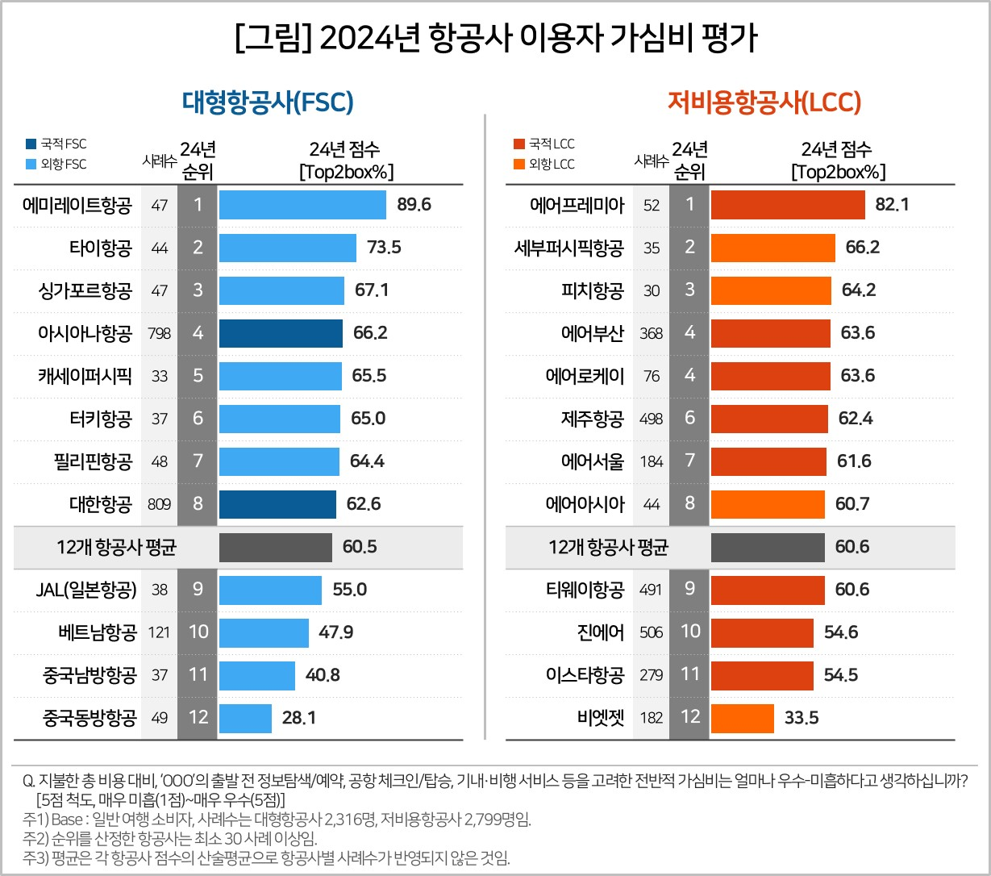

○ LCC 부문에서는 에어프레미아(82.1%)가 압도적 우위였다. 이어 세부퍼시픽(66.2%), 피치항공(64.2%) 등 외항사가 자리했고, 국적사인 에어부산과 에어로케이(각각 63.6%), 제주항공(62.4%), 에어서울(61.6%) 등은 그 다음이었다. 12개 LCC 평균은 60.6%로 FSC 평균(60.5%)과 거의 일치했다. 서비스 자체는 FSC가 높았지만 비용 대비 가치 평가에는 별 차이가 없었다.

■ 高가심비-高만족도 : 에어프레미아 외엔 모두 FSC
○ FSC와 LCC를 통틀어 가심비 최상위권은 대부분 만족도 평가도 높았다. 국적LCC인 에어프레미아를 제외하면 모두 FSC라는 공통점도 있었다. 특히 에미레이트항공은 두 분야 모두에서 독보적 1위로 평가됐다(참고.항공사 만족도, 에미레이트항공(FSC)·에어프레미아(LCC) 1위 '24.12.19) [첨부]. 만족도가 서비스의 '기능적 품질'을, 가심비가 '비용 이상의 심리적 충족'에 초점을 둔 개념임을 고려하면 두 항공사는 고객의 물리적 편안함을 넘어 정서적 기대까지 만족시키는 최고의 항공사로 인정받은 셈이다.
○ 그 뒤로 싱가포르항공(가심비 4, 만족도 4위), 아시아나항공(5, 5위)도 순위가 일치했다. 타이항공(3, 8위), 캐세이퍼시픽(7, 6위), 튀르키예항공(8, 7위)도 큰 차이 없이 고르게 양호한 평가를 받았다. 이용자 만족도와 가심비 사이의 높은 상관관계를 확인시켜 준다.

■ 低가심비-低만족도 : 중국·베트남 항공사 대표적
○ 저가심비-저만족도 부류에는 주로 중국·베트남 항공사가 몰려 있었다. 베트남항공(21, 20위), 중국남방항공(22, 21위), 비엣젯(23, 23위), 중국동방항공(24, 24위) 등으로 만족도에서도 예외없이 최하위권이었다는 특징이 있다. 그 바로 위의 중하위권에는 대부분 국적LCC가 포진했다. 에어부산(11, 9위), 에어로케이(11, 12위), 제주항공(14, 11위), 에어서울(15, 13위), 티웨이항공(17, 16위), 진에어(19, 13위), 이스타항공(20, 16위) 등으로 가심비와 만족도 순위에 큰 차이가 없었다.

■ 高가심비-低만족도 : ‘합리적 프리미엄’ 등 차별화 효과
○ 낮은 만족도에 비해 가심비는 양호한 일부 항공사(고가심비-저만족도)도 눈에 띈다. 세부퍼시픽(5, 18위), 필리핀항공(9, 15위), 피치항공(10, 22위)이 그들이다. 자칭타칭 ‘초저가 항공사’, ‘합리적인 프리미엄’, ‘진정한 저비용 항공사’로 불리는 곳들로, 비용에 민감한 고객층을 겨냥한 선택과 집중의 성공 사례다. 특색 없는 ‘싼 맛’ 이미지로 가심비를 기대하기 힘든 LCC에는 참고 사례가 될 수 있다.

■ 低가심비-高만족도 : 대한항공, 종합만족도 3위…가심비는 13위
○ 대한항공은 가장 예외적인 사례로 ‘저가심비-고만족도’에 속한 유일한 항공사였다. 가심비가 중위권(13위)에 머물러 FSC 중 가장 낮았고 일부 LCC에도 못 미쳤다. 만족도 3위, 선호도 1위의 국내 대표 항공사라는 명성이 무색할 정도다(참고. 대한항공, 가장 이용하고 싶은 항공사 8년 연속 1위 ’24.12.12). 높은 위상과 서비스 수준에도 불구하고, 가격에 걸맞은 기대를 충족시키지 못했다는 해석이 가능하다. 고가격·고만족이라는 점에서는 동의하지만, 가격만한 가치가 있는지는 인정받지 못하고 있다.

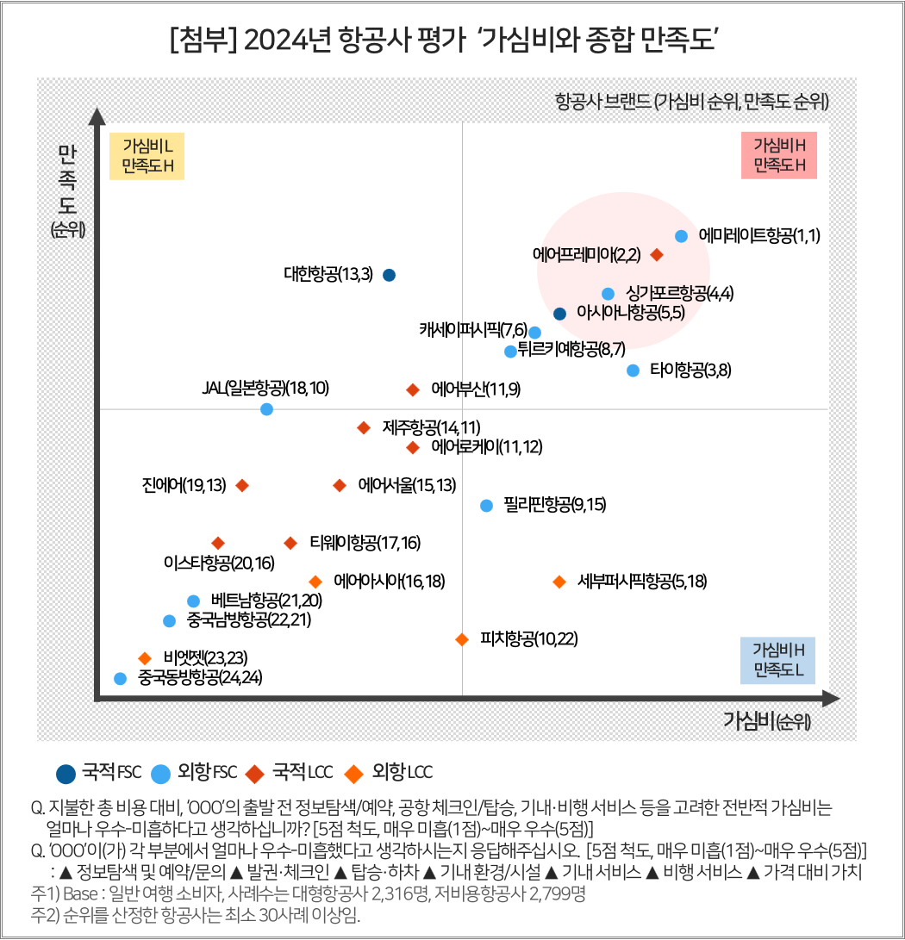

컨슈머인사이트는 비대면조사에 효율적인 대규모 온라인패널을 통해 자동차, 이동통신, 쇼핑/유통, 관광/여행, 금융 등 다양한 산업에서 요구되는 전문적이고 과학적인 리서치 서비스를 제공하고 있습니다. 다양한 빅데이터를 패널 리서치 데이터와 융복합 연계하여 데이터의 가치를 높이고 이를 다양한 산업에 적용하는 데 집중하고 있습니다. 특히 최근에는 100% 모바일 기반으로 전국민 표본 대표성을 가진 조사 플랫폼 ’국대패널’을 론칭하고 조사업계 누구나 사용할 수 있도록 개방했습니다.

이 결과는 컨슈머인사이트 소비자동향연구소가 매년 수행하는 ‘여행상품 만족도 조사’를 바탕으로 작성됐습니다. 매년 업데이트되는 조사 결과와 분석 리포트는 www.consumerinsight.kr/leisure-travel에서 볼 수 있으며, 2017-2023년 조사 결과를 요약한 자료도 다운로드 받을 수 있습니다. (리포트 다운로드 받기)
---------------------------------------------------------------------------------------------------------------------
Copyright © Consumer Insight. All rights reserved. 이 자료의 저작권은 (주)컨슈머인사이트에 있으며 언론사의 직접 인용 보도 외의 목적으로 사용할 수 없습니다. 그 밖의 인용 및 재배포는 컨슈머인사이트와 사전 협의를 거쳐 서면 승낙을 받은 경우에 한합니다.
For-more-Information
김민화 컨슈머인사이트 연구위원/Ph.D | kimmh@consumerinsight.kr | 02)6004-7643
김예랑 컨슈머인사이트 과장 | kimyr@consumerinsight.kr | 02)6004-7659

